Как правильно составить расписку по договору займа?

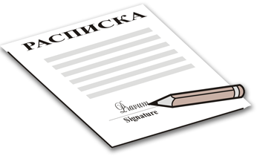
Для того чтобы правильно составить расписку, юристы советуют придерживаться 7 простых правил:

- Укажите Ф.И.О. должника, год рождения, адрес регистрации и проживания, паспортные данные.
- Пропишите Ф.И.О. кредитора, год рождения, адрес регистрации, паспортные данные.
- Необходимо указать дату получения денежных средств по договору займа.
- Размер долга (цифрами и прописью).
- Указать, что денежные средства предоставлены взайм.
- Дата возврата долга.
- Ф.И.О. должника и подпись.

* Образец расписки Вы можете посмотреть в разделе «Это может пригодиться»

